Scenariusz zajęć na dzień 26.05.2020r.

Temat: 26 maja Święto Mamy

Cele:

* umuzykalnienie dzieci,
* wdrażanie do szanowania rodziców,
* rozwijanie sprawności fizycznej, manualnej

1. Czy wiecie kochane dzieci jaki jest dzień? jakie jest dziś święto ?

**26 maja Dzień Mamy.** 

Wczoraj wysłuchałyście opowiadania o pewnym Tomku, który tęsknił za mamą bo musiała wyjechać na kilka dni. Wtedy wpadł na wspaniały pomysł z perfumami, dzięki nim czuł bliskość i obecność Mamy. A czy macie już upominek dla swojej kochanej Mamusi? Czy wykorzystałyście wczorajsze pomysły? Jeśli nie to spieszcie się z ich wykonaniem. Dziś poznacie piosenkę o **MAMUSI,** którą chcęabyście nauczyły się i zaśpiewały dla **NIEJ**

Oto ona**:**

<https://www.youtube.com/watch?v=IdxQW3jqYtA>

A teraz zapoznajcie się ze słowami tej pięknej piosenki:

***Kocham Cię***

**I** . Usiądź mamo przy mnie blisko

I posłuchaj tych słów.

Ty z pewnością wiesz to wszystko

Jednak powiem to znów:

**Ref.** Kocham Cię, Ti amo, Je t’aime (że tę)  
         i nie pytaj mnie dlaczego tak jest.        
    Ty jesteś mą mamą, wspaniałą kochaną,      
 jedyną na zawsze i kochasz mnie też!

**II**. Popatrz mamo w moje oczy

Ujrzysz w nich miłość mą.

Nawet bardzo późno w nocy

Śpiewać będę Ci to:

**Ref.** Kocham Cię, Ti amo, Je t’aime (że tę)  
         i nie pytaj mnie dlaczego tak jest.        
   Ty jesteś mą mamą, wspaniałą kochaną,      
 jedyną na zawsze i kochasz mnie też!

Czy podobała się Wam piosenka? Poproście Tatusia, aby włączył ją jeszcze raz abyście zapamiętały melodię i słowa a potem zaśpiewały swoim KOCHANYM MAMUSIOM.

2. Rozmowa na temat ,, Za co kocham swoją mamę?"

przykładowe odpowiedzi poniżej

(za to, że jest, że czuwa przy łóżku gdy jesteście chore, pokazuje świat, uczy, przytula, przygotowuje pyszne posiłki, przyszywa guzik gdy się oderwie, chodzi na spacery, jeździ z wami na rowerze...itp).

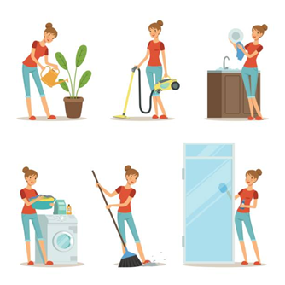

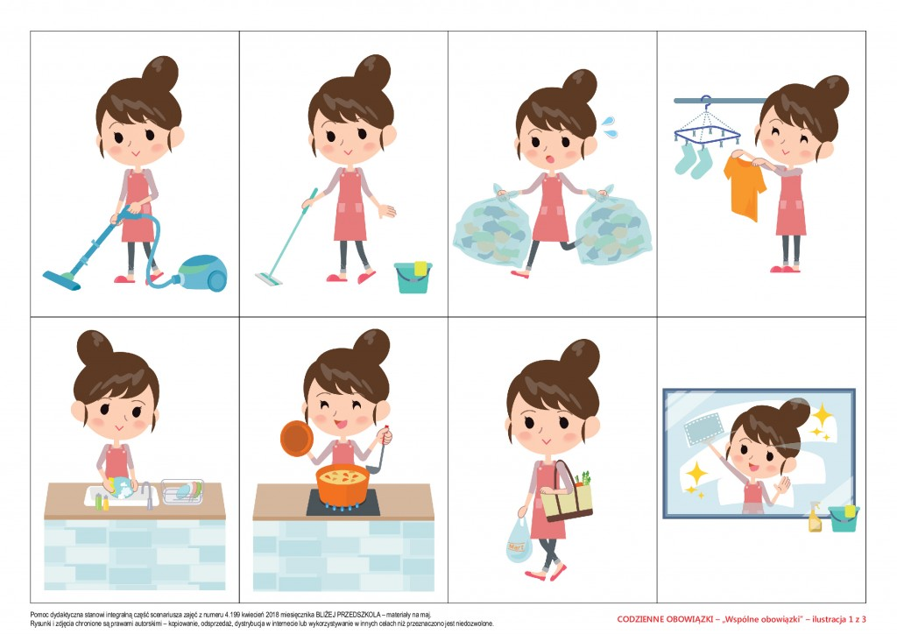3. A teraz pobawcie się : **„Idziemy na spacerek”** – zabawa ruchowa

<https://www.youtube.com/watch?v=rXz-hKkUvoM>

4. „Moje ręce” **–** zabawa doskonaląca zmysł dotyku. Pobawcie się z Mamusią.

Dziecko siedzi na dywanie z zamkniętymi oczami. W tle słychać spokojną, relaksacyjną muzykę. Mama ściszonym głosem prosi, by dziecko złożyło dłoń na jej dłoni, poczuło miękką i delikatną skórę, delikatnie pomasowało palce, najpierw jednej, potem drugiej ręki, nadgarstki oraz przedramiona. Prosi, by przez chwilę pocierało dłonią o dłoń, najpierw wolno, potem trochę szybciej, aż poczuje ciepło, które powstaje. Na zakończenie prosi, by otworzyło oczy i dokładnie przyjrzało się spracowanym dłoniom Mamy. Dziecko dzieli się swoimi spostrzeżeniami, opowiada, co widzi (paznokcie, drobne skaleczenia, linie, bruzdy) i co czuło w trakcie zabawy (ciepło, miękką i gładką skórę). Poniżej udostępniam link z muzyką relaksacyjną.

<https://www.youtube.com/watch?v=hlWiI4xVXKY>

5. A teraz powtórzcie wierszyk, który wczoraj Wam podałyśmy i razem z piękną laurką złóżcie życzenia swojej KOCHANEJ MAMUSI:

Mamo, mamo, Tyś jak wiosna

taka piękna i radosna.

Kochasz mnie, ja o tym wiem.

I ja mamo kocham Cię!

6. Jeśli nie macie jeszcze gotowej laurki to poniżej jest serduszko do pokolorowania i kwiatuszek który możecie wykleić plasteliną.

Życzymy przyjemnej zabawy razem z MAMUSIĄ.

p.Renata i p.Kasia 

